EXAMEN DE PRODUCCION II

NOMBRE:

1.- Una empresa determina que en este mes se dará mantenimiento a las máquinas paulatinamente cada semana en los siguientes lapsos: Semana 1 y 3 se parará 250 minutos y en la semana 2 y 4 se parará 275 minutos manteniendo la velocidad de la línea en 8 unidades por minuto.

La curva de producción semanal vs material rechazado de la planta se detalla a continuación:
Se ha realizado un estudio de los paros no planeados que sucedieron en esas 4 semanas resultando la siguiente tabla:

 | Semanas
Paros No Planeados(min) | 1 | 2 | 3 | 4
Ajustes de moldes | 150 | 160 | 200 | 200
Reproceso por error humano | 100 | 100 | 150 | 180
Ajustes de equipos |  | 200
Cortes eléctricos | 50 |  | 40

La empresa labora diariamente 8 horas durante 5 días a la semana.

a.- Calcule el OEE de cada semana y el OEE total del mes
b.- Indique una conclusión del resultado de ese mes. Cuál fue su mayor debilidad?
c.- Indique 3 puntos en dónde enfocaría sus esfuerzos para mejorar el desempeño de la planta y porqué?
2.- Una empresa está deseosa de sacar una nueva línea de negocios de zapatos para la cual su departamento de diseño ha elaborado este diagrama QFD.

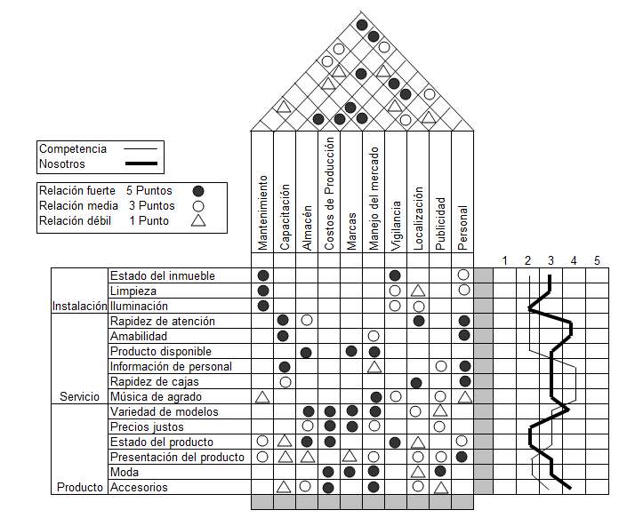
a.- Determine cuáles son los requerimientos del cliente y especificaciones técnicas más importantes a las cuales usted debería enfocar su negocio (3 principales).
b.- Qué conclusiones podría sacar de la interacción de requerimientos técnicos?
c.- En función de su competencia, cómo calificaría su condición de mercado? Porqué?

3.- Complete: (+5)
